109學年度藝術輔導團第一學期國小第一次到校諮詢紀錄
一、時間：109年9月23 日(星期三) 13時40分~16時00分
二、地點：和順國小
三、主席：依仁國小歐陽兩坤校長
四、出席：同出席簽到表
五、記錄： 沈昭君
六、內容：
- 由秀玲老師帶大家做「靜像畫面」：教師節將近，請老師分組創作對於教師節的定格畫面。
- 從「靜像畫面」延伸至「畫面流動」與「思想軌跡」：用一句話表達並呈現老師們的內心獨白或心情分享。
- 猜「字」遊戲：每組派代表抽一張「動詞」，例如：踢、跳、退、拍、揉、點等，實際做出動作，讓他組猜是什麼「動詞」。
- 接著由毓琪老師帶大家發展「紙張音樂會」學習活動：「有感」、「秩序」、「創造」、「對話」；運用節奏”ta”、“ti-ti”與動詞（退、拍、揉、點等）進行節奏創作，並結合身體動作，創作出一組組有趣的律動。
- 將兒歌「依比呀呀」的歌詞改編成，如：桌子拍拍、椅子捏捏等，帶領學生實際做出這些「動詞」的動作，生動又有趣。
- 由台南市國小藝術團召集校長兩坤校長為今天的到校服務做結語，本年度將發展二個重點：（1）「跨領域」學習活動：由「音樂」、「視覺藝術」或「表演藝術」出發，結合其他領域，發展學習活動。（2）教師以「學生」為中心，設計學習活動。

（一）「靜像畫面」: 身為教師，對於教師節即將來臨的內心感受。 | （二）「畫面流動」與「思想軌跡」：用一句話表達並呈現老師們的內心獨白或心情分享。
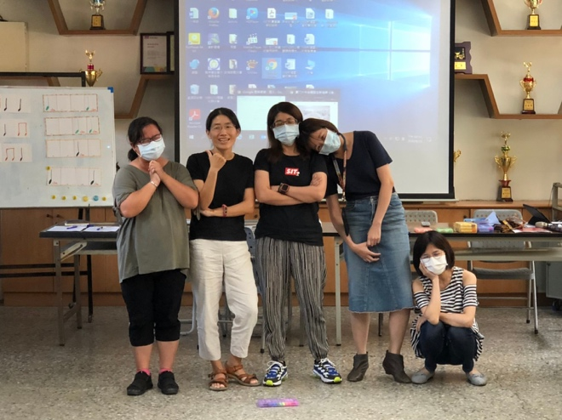 | 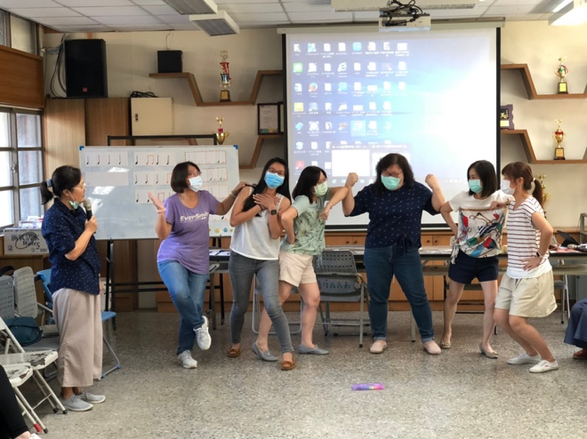
（三）猜「字」遊戲：小組討論，做出該「動詞」動作，讓他組猜。 | （四）運用節奏”ta”＆“ti-ti”與「動詞」進行節奏創作；結合動作，創作出一組組有趣的律動。
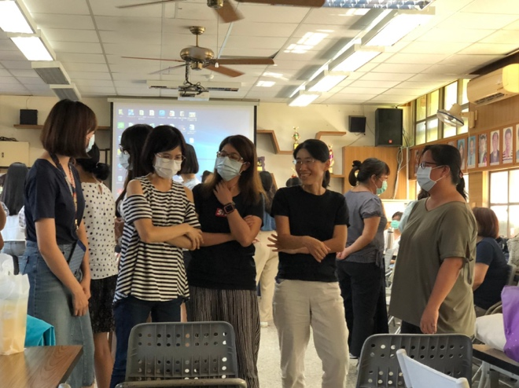 | 